PROFIL LSP P1 SMK Negeri 2 Subang
Nama LSP | LSP P1 SMK Negeri 2 Subang
No Lisensi LSP | BNSP-LSP-207-ID
Jenis LSP | P1
Alamat LSP | Jl. Kapten Piere Tendean KM 05 Dangdeur Subang
Ketua LSP | Mela Nurfitria, SP
Penanggung Jawab Sistem Informasi | Ilan Rahayu, S.Pd.
SK Lisensi Terakhir | KEP.1182/BNSP/XII/2016
Tanggal Expired | 30 September 2018
Asosiasi Pendukung
Instansi Pendukung
Logo LSP
Kategori & Sektor atau Bidang LSP | Pertanian, Logam, Elektronika, Pariwisata
Provinsi & Kabupaten | Jawa Barat / Subang
Telp / Fax | 0260-412565 / 0260-416468
Email Aktif | lspp1smkn2sbg@gmail.com
Whatsapp Group | BNSP - LSP - GROUP 2 (081809103109)
Telegram Group
Jumlah Skema | 8 Skema (Detail lampiran pada sheet skema)
Jumlah master asesor | -
Jumlah asesor | 42 asesor
Jumlah TUK | 6 TUK
Jumlah Pemegang Sertifikat | 2015 : 70
 | 2016 : 67
 | 2017 : 75
 | Februari 2018 : 282

Lembaga sertifikasi profesi adalah lembaga pendukung BNSP yang bertanggung jawab melaksanakan sertifikasi kompetensi profesi. LSP-P1 SMK Negeri 2 Subang yang dibentuk wajib berbadan hukum dan dibentuk oleh perusahaan yang diregistrasi oleh BNSP.
LSP-P1 SMK Negeri 2 Subang mempunyai tugas mengembangkan standar kompetensi, melaksanakan uji kompetensi, menerbitkan sertifikat kompetensi serta melakukan verifikasi tempat uji kompetensi.
Dalam melaksanakan tugas dan fungsi LSP-P1 SMK Negeri 2 Subang mengacu pada pedoman yang dikeluarkan oleh BNSP. Dalam pedoman tersebut ditetapkan persyaratan yang dipatuhi untuk menjamin agar lembaga sertifikasi menjalankan sistem sertifikasi pihak pertama secara konsisten dan profesional, sehingga dapat diterima di tingkat nasional yang relevan demi kepentingan pengembangan sumber daya manusia dalam aspek peningkatan kualitas dan perlindungan tenaga kerja.
LSP-P1 SMK Negeri 2 Subang mengacu pada Standar Kompetensi Khusus Lemdiklat Profesi untuk LSP Lembaga Pendidikan Profesi, yang dikembangkan dan dipergunakan oleh lembaga Diklat Profesi untuk dikembangkan sebagai bahan ajar dan materi uji kompetensi untuk peserta diklat lembaga Diklat profesi terkait.

VISI
Menjadi Lembaga Sertifikasi Profesi Pihak Pertama (LSP-P1) yang menjamin kompetensi siswa SMK Negeri 2 Subang dan SMK jejaring dalam menghasilkan lulusan yang profesional.

MISI
- Melaksanakan Uji Kompetensi Program Keahlian Agribisnis Tanaman Pangan dan Hortikultura, Agribisnis Ternak Unggas, Agribisnis Pengolahan Hasil Pertanian, Agribisnis Perikanan Air Tawar, Teknik Instalasi Tenaga Listrik, Rekayasa Perangkat Lunak, Teknik dan Bisnis Sepeda Motor, Teknik Kendaraan Ringan, Teknik Pemesinan, Usaha Perjalanan Wisata,Jasa Boga, dan Tata Busana secara profesional untuk siswa yang telah menyelesaikan pendidikan sesuai tingkat kelasnya.
- Meningkatkan kualitas dan kuantitas SDM dalam pengelolaan LSP - P1 SMK Negeri 2 Subang.
- Menerapkan dan memelihara Sistem Mutu BNSP 201 dan melaksanakan perbaikan berkelanjutan yang mengacu pada pedoman BNSP 201.
- Mengembangkan dan menyesuaikan skema sertifikasi dengan kebutuhan dunia kerja untuk meningkatkan daya saing di era pasar bebas
SASARAN MUTU
- LSP-P1 SMK Negeri 2 Subang melaksanakan uji kompetensi sesuai Panduan 201 dengan benar
- LSP-P1 SMK Negeri 2 Subang melaksanakan uji kompetensi terhadap siswa di SMK Negeri 2 Subang dan di SMK jejaring

SKEMA SERTIFIKASI

      - Skema Sertifikasi Kompetensi Kualifikasi II Bidang Agribisnis Tanaman Pangan dan Hortikultura
      - Skema Sertifikasi Kompetensi Klaster Pemeliharaan dan Perbaikan Bidang Elektronika
      - Skema Sertifikasi Kompetensi Klaster Alat Ukur
      - Skema Sertifikasi Kompetensi Klaster Pengoperasian Mesin Bubut Dasar
      - Skema Sertifikasi Kompetensi Klaster Pengoperasian Mesin Gerinda
      - Skema Sertifikasi Kompetensi Sertifikat II Bidang Tata Boga (Food Production)
      - Skema Sertifikasi Kompetensi Okupasi Operator Yunior Custom Made
      - Skema Sertifikasi Kompetensi Sertifikat II Bidang Operasional Tour

ASESOR
NO | NAMA ASESOR | NO REG | JENIS ASESOR
1 | Ir. Neneng Nana Siti Zenab | MET.000.002241 2013 | Agribisnis Tanaman Pangan dan Hortikultura (ATPH)
2 | Eti Rohayati, SP | MET.000.002242 2013 | Agribisnis Tanaman Pangan dan Hortikultura (ATPH)
3 | Widyasrini, SP | MET.000.005094 2015 | Agribisnis Tanaman Pangan dan Hortikultura (ATPH)
4 | Mela Nurfitria, SP | MET.000.005095 2015 | Agribisnis Tanaman Pangan dan Hortikultura (ATPH)
5 | Ano Amijoyo | MET.000.004002 2017 | Agribisnis Tanaman Pangan dan Hortikultura (ATPH)
6 | Asep | MET.000.003994 2017 | Agribisnis Tanaman Pangan dan Hortikultura (ATPH)
7 | Johana Satar | MET.000.003997 2017 | Agribisnis Tanaman Pangan dan Hortikultura (ATPH)
8 | Omsah Neelam Khyar | MET.000.004004 2017 | Agribisnis Tanaman Pangan dan Hortikultura (ATPH)
9 | Sabdo Ruhono | MET.000.004008 2017 | Agribisnis Tanaman Pangan dan Hortikultura (ATPH)
10 | Akik Zainul Haq, S.P. | MET.000.008832 2018 | Agribisnis Tanaman Pangan dan Hortikultura (ATPH)
11 | Betta Yuliana, S.P. | MET.000.008833 2018 | Agribisnis Tanaman Pangan dan Hortikultura (ATPH)
12 | Sinta Fatmawati, S.P. | MET.000.008836 2018 | Agribisnis Tanaman Pangan dan Hortikultura (ATPH)
13 | Titi Hayati, S.P. | MET.000.008838 2018 | Agribisnis Tanaman Pangan dan Hortikultura (ATPH)
14 | Warjono | MET.000.008839 2018 | Agribisnis Tanaman Pangan dan Hortikultura (ATPH)
15 | Cucun Kurniasih, S.TP | MET.000.003998 2017 | Agribisnis Pengolahan Hasil Pertanian (APHP)
16 | Agus Hardiana D., ST | MET.000.000656 2016 | Agribisnis Pengolahan Hasil Pertanian (APHP)
17 | Edi Prianto, S.TP. | MET.000.008842 2018 | Agribisnis Pengolahan Hasil Pertanian (APHP)
18 | Euis Nurhayati, S.T. | MET.000.008843 2018 | Agribisnis Pengolahan Hasil Pertanian (APHP)
19 | Asih Samsiah, S.ST.Pi | MET.000.004011 2017 | Agribisnis Perikanan Air Tawar (APAT)
20 | Syahroni | MET.000.003992 2017 | Agribisnis Perikanan Air Tawar (APAT)
21 | Tarmo | MET.000.003995 2017 | Agribisnis Perikanan Air Tawar (APAT)
22 | Taryo Taofik, A.Md. | MET.000.008830 2018 | Agribisnis Perikanan Air Tawar (APAT)
23 | Ernawati | MET.000.006697 2016 | Agribisnis Perikanan Air Tawar (APAT)
24 | Ramlan Mujiono, S.Pt. | MET.000.003993 2017 | Agribisnis Ternak Unggas (ATU)
25 | Ade Nurdin, ST | MET.000.000652 2016 | Teknik Pemesinan (TP)
26 | Budianto, ST | MET.000.003991 2017 | Teknik Pemesinan (TP)
27 | Casidin, S.Pd | MET.000.003996 2017 | Teknik dan Bisnis Sepeda Motor (TBSM)
28 | Yuli Sukmara, S.Pd | MET.000.003999 2017 | Teknik dan Bisnis Sepeda Motor (TBSM)
29 | Aam Badru Zaman | MET.000.004007 2017 | Teknik Kendaraan Ringan Otomotif (TKRO)
30 | Dindin Saefudin Ramdan | MET.000.004006 2017 | Teknik Kendaraan Ringan Otomotif (TKRO)
31 | Bayu Irawan, S.T. | MET.000.008840 2018 | Teknik Kendaraan Ringan Otomotif (TKRO)
32 | Ruhendi, S.T. | MET.000.008847 2018 | Teknik Kendaraan Ringan Otomotif (TKRO)
33 | Euis Tuti P., ST | MET.000.000643 2016 | Teknik pengendalian produksi (TPP)
34 | Lia Sukmayanti, ST | MET.000.004001 2017 | Teknik pengendalian produksi (TPP)
35 | Denny Rachdyana N., S.TP., M.Si | MET.000.004009 2017 | Rekayasa Perangkat Lunak (RPL)
36 | Jihan Pahlevi, ST | MET.000.004003 2017 | Rekayasa Perangkat Lunak (RPL)
37 | Yuyun Ruhyatna, S.Pd | MET.000.000644 2016 | Teknik Elekronika Industri (TEI)
38 | Wawan Setiawan, SE | MET.000.005043 2015 | Usaha Perjalanan Wisata (UPW)
39 | Nunung Nurhayati, S.Pd | MET.000.000648 2016 | Tata Boga (TB)
40 | Yani Setiani, S.Pd., M.Pd | MET.000.004010 2017 | Tata Boga (TB)
41 | Retno Widowati, S.Pd. | MET.000.008846 2018 | Tata Busana (TB)
42 | irawati, S.Pd | MET.000.006696 2016 | Tata Busana (TB)

DATA TEMPAT UJI KOMPETENSI
NO. | KODE TUK | NAMA TUK | ALAMAT
1 | TUK-207-01 | Workshop Agribisnis Tanaman Pangan dan Hortikultura | Jl. Kapten Piere Tendean KM 05 Dangdeur Subang 41212
2 | TUK-207-02 | Laboratorium Usaha Perjalanan Wisata | Jl. Kapten Piere Tendean KM 05 Dangdeur Subang 41213
3 | TUK-207-03 | Workshop Jasa Boga | Jl. Kapten Piere Tendean KM 05 Dangdeur Subang 41214
4 | TUK-207-04 | Laboratorium Tata Busana | Jl. Kapten Piere Tendean KM 05 Dangdeur Subang 41215
5 | TUK-207-05 | Bengkel Teknik Elektronika Industri | Jl. Kapten Piere Tendean KM 05 Dangdeur Subang 41216
6 | TUK-207-06 | Bengkel Teknik Pemesinan | Jl. Kapten Piere Tendean KM 05 Dangdeur Subang 41217
FOTO KEGIATAN RCC DAN ACA

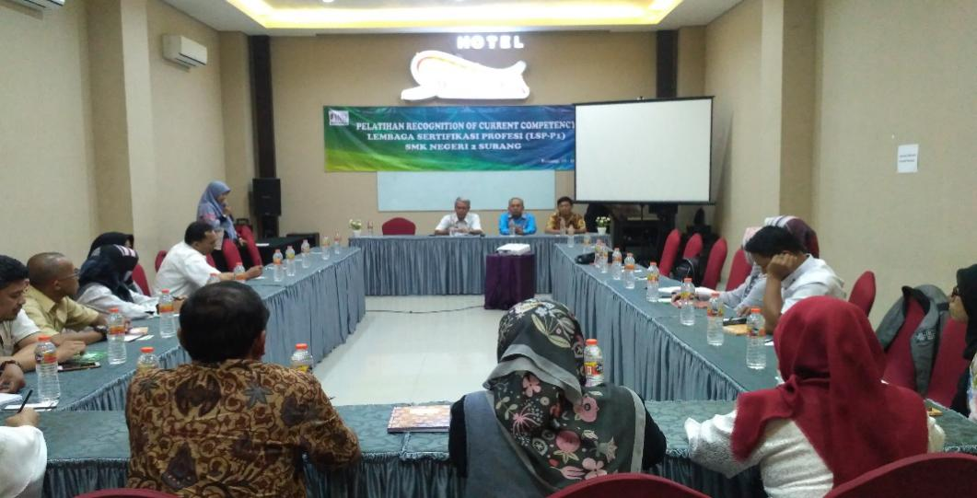

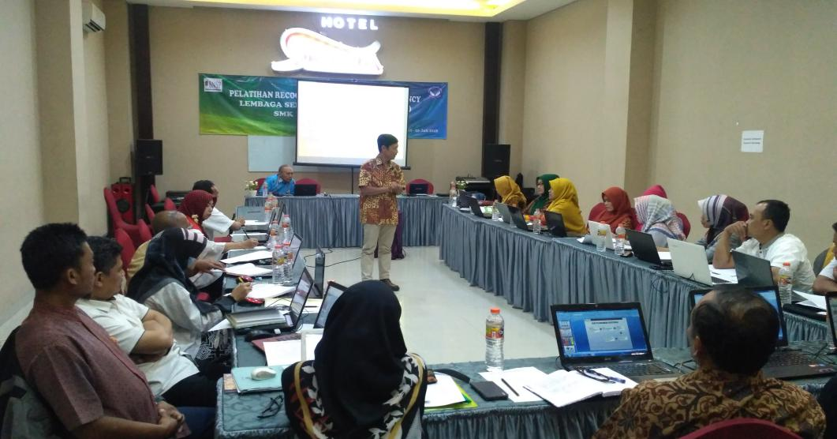

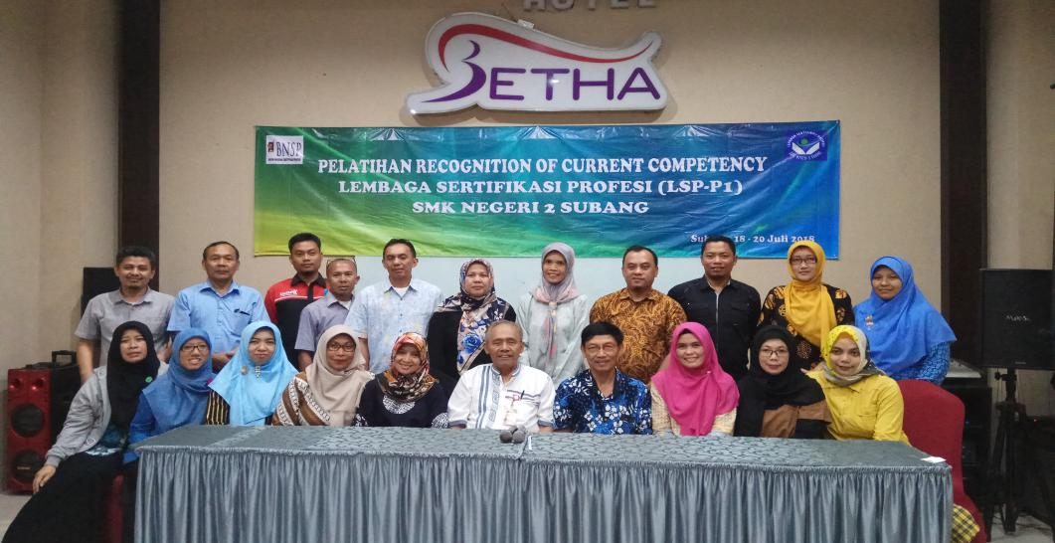

WORKSHOP PENYUSUNAN MUK

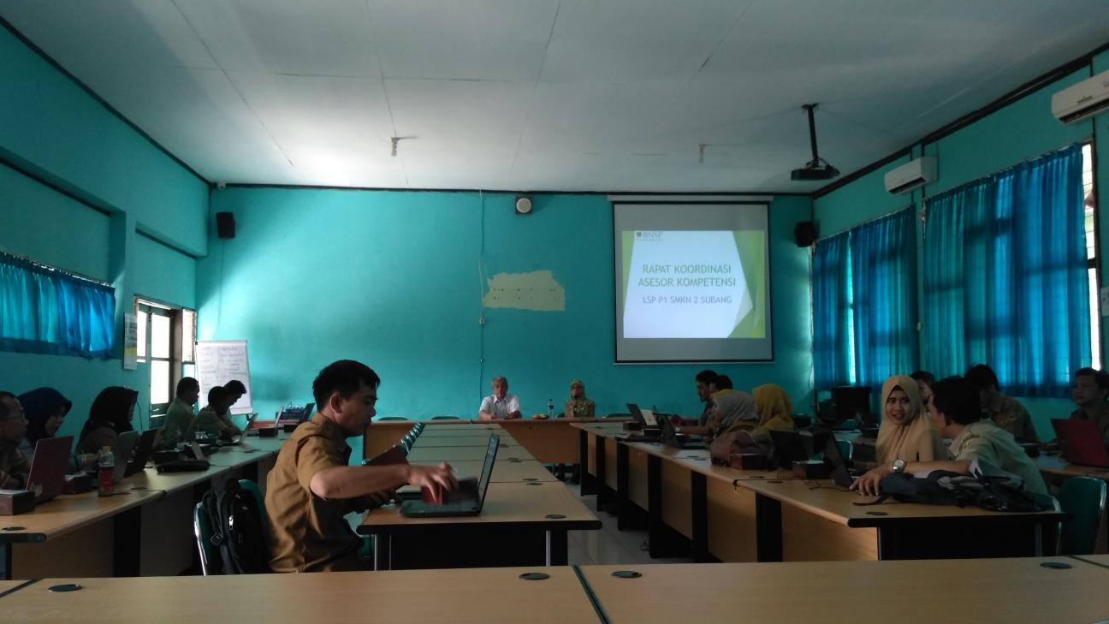

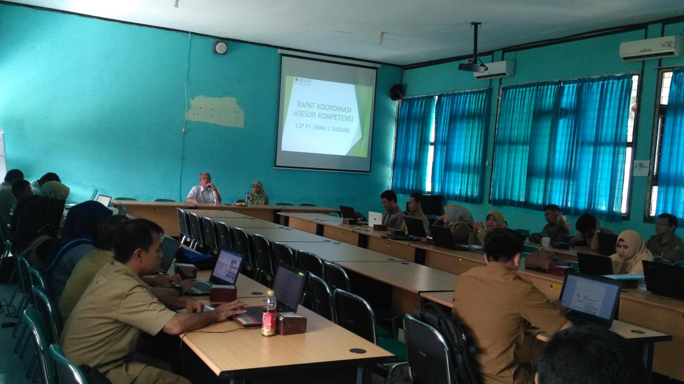

UJI KOMPETENSI

